IM-SITE
Documento de Arquitetura de Software

Versão 1.0

Histórico da Revisão
Data | Versão | Descrição | Autor
18/06/21 | 1.0 | Inserção da especificação do Documento de Arquitetura de Software | Jean Paes Rabello

Índice Analítico
1. Introdução 4
1.1 Finalidade 4
1.2 Escopo 4
1.3 Definições, Acrônimos e Abreviações 4
1.4 Referências 4
1.5 Visão Geral 4
2. Representação Arquitetural 4
3. Metas e Restrições da Arquitetura 4
4. Visão de Casos de Uso 5
4.1 Realizações de Casos de Uso 5
5. Visão Lógica 5
5.1 Visão Geral 5
5.2 Pacotes de Design Significativos do Ponto de Vista da Arquitetura 5
6. Visão de Processos 5
7. Visão de Implantação 5
8. Visão da Implementação 5
8.1 Visão Geral 5
8.2 Camadas 6
9. Visão de Dados (opcional) 6
10. Tamanho e Desempenho 6
11. Qualidade 6

Documento de Arquitetura de Software

Introdução

Finalidade
Este documento oferece uma visão geral arquitetural abrangente do sistema, usando diversas visões arquiteturais para representar diferentes aspectos do sistema. O objetivo deste documento é capturar e comunicar as decisões arquiteturais significativas que foram tomadas em relação ao sistema.

Escopo
O escopo deste documento é o projeto IM-SITE.

Referências

Visão Geral
A documentação a seguir tem como objetivo apresentar os diagramas que envolvem o projeto para um melhor entendimento com base nos casos de uso que mais impactam no sistema.

Representação Arquitetural
O sistema desenvolvido não utilizou nenhuma arquitetura previamente estipulada.

Metas e Restrições da Arquitetura
Este projeto não possui metas e nem restrições.

Visão de Casos de Uso
Caso de Uso: Gerar Relatório
Identificação | Descrição
CDU001 | Gerar um relatório contendo o total de vendas da semana.

Caso de Uso: Gestão de produtos
Identificação | Descrição
CDU002 | Adicionar Produtos
CDU003 | Ver Produtos
CDU004 | Atualizar Produtos
CDU005 | Remover Produtos

Caso de Uso: Iniciar Sessão
Identificação | Descrição
CDU006 | Entrada pelo usuário no sistema.

Caso de Uso: Realizar Compra
Identificação | Descrição
CDU007 | Permite que os usuários façam compras no site.

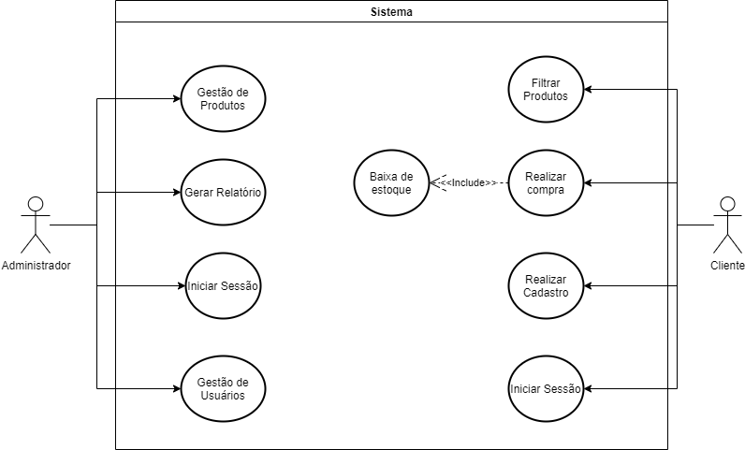

Realizações de Casos de Uso
A seguir consta a descrição dos casos de uso CDU001, CDU002-CDU005, CDU006 e CDU007.

Gerar Relatório

Nome do Cenário | Relatório de vendas
Ator | Administrador
Caso de Uso | CDU001
Pré-condição | O usuário deve estar logado em uma conta com permissões de administrador.
Fluxo Básico | 1 – O usuário inicia a sessão;  1.1 – Caso o usuário não possua permissões de administrador, vá para FA0001.  2 – O usuário clica sob o avatar dele para encontrar a opção Gerar Relatório;  3 – O usuário seleciona a opção Gerar Relatório.  4 – O sistema gera um número de vendas efetuadas na semana a imprime na tela.
Fluxo Alternativo | 1 – O usuário encerra a sessão;  2 – O usuário inicia a sessão com uma conta que possua permissões de administrador;  3 – O usuário clica sob o avatar dele para encontrar a opção Gerar Relatório;  4 – O usuário seleciona a opção Gerar Relatório.  5 – O sistema gera um número de vendas efetuadas na semana e imprime na tela.

Gestão de Produtos

Nome do Cenário | Visualização de produtos
Ator | Administrador
Caso de Uso | CDU002
Pré-condição | O usuário deve estar logado em uma conta com permissões de administrador.
Fluxo Básico | 1 – O usuário inicia a sessão ;  1.1 – Caso o usuário não possua permissões de administrador, vá para FA0001.  2 – O usuário clica sob o avatar dele para econtrar a opção Gerir Produtos ;  3 – O usuário seleciona a opção Gerir Produtos ;  4 – O sistema mostra a primeira funcionalidade Vizualizar redirecionando para a página do Painel de Controle;
Fluxo Alternativo | 1 – O usuário encerra a sessão;  2 – O usuário inicia a sessão com uma conta que possua permissões de administrador;  3 – O usuário clica sob o avatar dele para encontrar a opção Gerir Produtos;  4 – O usuário seleciona a opção Gerir Produtos ;  5 – O sistema mostra a primeira funcionalidade Vizualizar redirecionando para a página do Painel de Controle;

Iniciar Sessão

Nome do Cenário | Login de usuário
Ator | Usuário
Caso de Uso | CDU006
Pré-condição | O usuário só poderá iniciar sessão apenas se não iniciou anteriormente
Fluxo Básico | 1 – O usuário seleciona “Iniciar Sessão” na tela inicial;  2 – O usuário insere nome de usuário ou e-mail e senha;  2.2 – Caso as informações inseridas não sejam válidas, vá para FA0001  3 – O usuário seleciona “Iniciar Sessão”.
Fluxo Alternativo | 1 – O sistema gera uma mensagem informando “Dados inválidos”;  2 – O usuário insere nome de usuário ou e-mail e senha novamente;  3 – O usuário seleciona “Iniciar Sessão”

Realizar Compra

Nome do Cenário | Compra de produto
Ator | Usuário
Caso de Uso | CDU006
Pré-condição | O usuário só poderá iniciar sessão apenas se não iniciou anteriormente
Fluxo Básico | 1 – O usuário inicia a sessão;  2 – O usuário seleciona um produto;  3 – Na tela do produto, o usuário seleciona ‘‘Realizar Compra’’ ;  3.1 – Caso o usuário não tenha iniciado sessão, vá para FA0001.  4 – O usuário insere as informações de pagamento (nome do titular, número do cartão, cvv, data de validade).  4.1 Caso as informações não forem válidas, o usuário deverá inserí-las novamente.
Fluxo Alternativo | 1 – O usuário inicia a sessão;  2 – Na tela do produto, o usuário seleciona ‘‘Realizar Compra’’;  3 – O usuário insere as informações de pagamento (nome do titular, número do cartão, cvv, data de validade).  2.3 - Caso as informações não forem válidas, o usuário deverá inserí-las novamente.

Visão Lógica

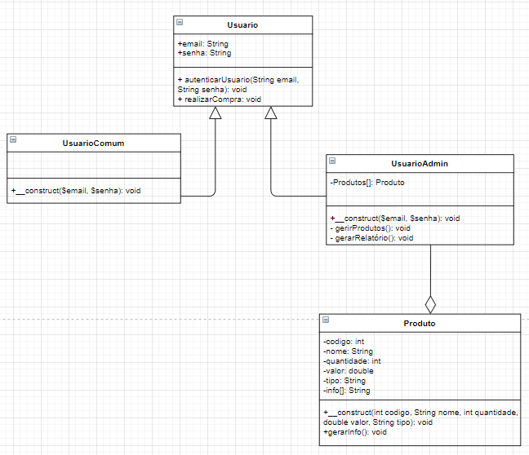

Visão Geral
Nesta subseção são descritas toda a decomposição do modelo de design em termos em termos de camadas e de hierarquia de pacotes.

